Equipando máquinas de procesado de madera para el futuro
B&R presenta el sistema de control avanzado X90 en la LIGNA
En la edición de LIGNA de este año, B&R presentará el sistema de control X90 para equipos forestales. Ofrece una configuración sencilla y un control fiable para los accesorios y herramientas . Las máquinas individuales se pueden poner en red y se puede evaluar su información en sistemas de un nivel superior. Otros productos destacables que se podrán ver en el stand D20 del pabellón 16 incluyen: hardwares escalables y soluciones de software para la industria maderera.
El robusto sistema de control X90 ofrece opciones de conectividad versátiles con interfaces como el CAN, Ethernet o el POWERLINK con bus integrado a tiempo real como opciones de serie. Usando placas de expansión, el sistema se puede adaptar de manera óptima a una amplia gama de aplicaciones. Estas son fáciles de configurar para tareas como las de los manipuladores hidráulicos en cargadores frontales usando bloques de software pre-configurados que además de acelerar el desarrollo, aseguran que el software sea reutilizable en otras configuraciones.
Servoaccionamiento compacto
Para maquinaria fija, B&R presenta el servoaccionamiento ACOPOS P3 Este sistema combinado individual/multi-eje puede controlar hasta tres ejes. Son usados en aplicaciones como la de corte de planchas, fresado, aplanado y pulido. El ACOPOS P3 ofrece una gama completa de rendimiento desde una huella muy pequeña.
El software escalable ahorra tiempo.
En su stand, B&R también presentará conceptos de software modular con beneficios específicos para productores. En el caso de la producción de WPC, por ejemplo, una vez se ha escrito el software del extrusor, se puede utilizar para una máquina de cualquier tamaño.

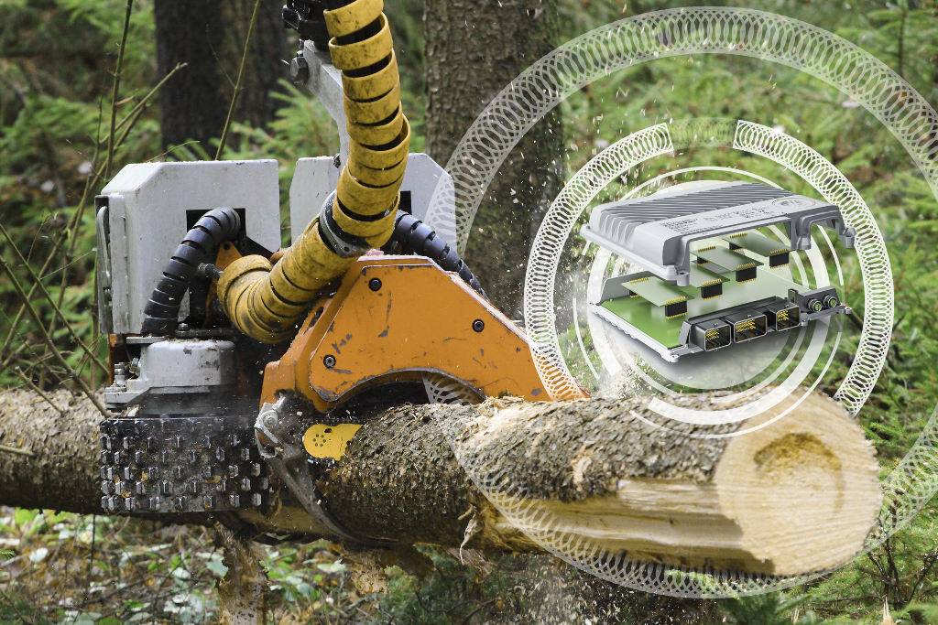
El robusto sistema de control X90 de B&R ofrece una configuración sencilla y un control fiable para los accesorios y herramientas de los equipos forestales .

Acerca de B&R
B&R es una innovadora empresa de automatización con sede en Austria y oficinas en todo el mundo. Como líder mundial en automatización industrial, B&R combina tecnología punta con ingeniería avanzada para ofrecer a los clientes, en prácticamente todas las industrias, soluciones completas para automatización de máquinas y fábricas, control de movimiento, HMI y tecnología de seguridad integrada. Con estándares industriales de comunicación de bus de campo como POWERLINK y openSAFETY, además del potente entorno de desarrollo de software Automation Studio, B&R está constantemente redefiniendo el futuro de la automatización. El espíritu innovador que mantiene a B&R al frente de la automatización industrial está impulsado por el compromiso de simplificar los procesos y superar las expectativas del cliente.
Para más información, visite www.br-automation.com.
Si publica esta nota de prensa, por favor envíe una copia a:
Bernecker & Rainer Automatización industrial S.L.U.
Vallsolana Garden Business Park
Camí de Can Camps, 17-19
08174 Sant Cugat del Vallés
Barcelona
o al e-mail: office.es@br-automation.com

